课程编号： 07000125 北京理工大学2008-2009学年第二学期
2007级数学物理方程期末试题（A卷）
班级_______________ 学号_______________ 姓名______________
题号 | 一 | 二 | 三 | 四 | 五 | 六 | 七 | 总分
得分
签名
一、（18分）写出下列定解问题（直接写出定解问题，无需推导、求解）
1．长为l的均匀细杆，侧表面绝热，杆上x=0一端温度保持为U₀，另一端绝热，初始温度为，写出描述细杆的温度分布的定解问题。
2．长度为1的弦，两端固定，作自由振动，初位移如图所示，初速度为零，写出该振动的定解问题。
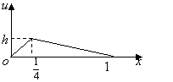

3．设有一半径为a的薄圆盘，上下两面绝热，边界温度为，写出平面极坐标系下圆盘稳恒温度分布的定解问题。
二、（15分）用分离变量法求解如下问题
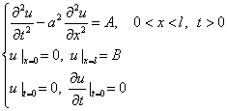

三、（15分）求解如下问题
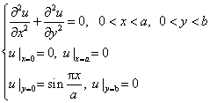

四、（12分）用特征线法解下列定解问题
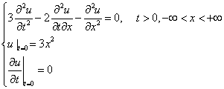

五、（15分）用积分变换法求解下面问题
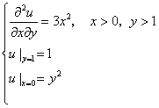
（提示：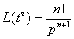）
六（15分）
1．求二维拉普拉斯方程在半平面内的格林函数；
2．利用格林函数法求解定解问题
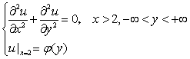

七、（10分）求解圆域上的热传导问题
